Wojewódzki Konkurs Przedmiotowy z Przyrody
etap wojewódzki: 10 lutego 2016 r.
MODEL ODPOWIEDZI I SCHEMAT PUNKTOWANIA

Numer zadania | Oczekiwana odpowiedź | Maksymalna punktacja  za zadania
1. | Za prawidłowe skreślenie wszystkich wyrazów - 2 pkt  Za 2 prawidłowe skreślenia - 1 pkt  Odpowiedź:  Należy skreślić następujące wyrazy:  - porusza się  - jest w spoczynku  - w ruchu | 2
2. | 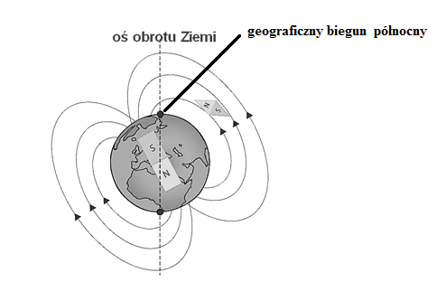  Za prawidłowe zaznaczenie i podpisanie bieguna północnego | 1
3. | Za prawidłowe wpisanie nazw biegunów – 1pkt  Odpowiedź:  południowy  północny | 1
4. | Za prawidłowe dokończenie zdania - 1 pkt.  Odpowiedź:  geograficzną | 1
5. | Za prawidłowe wskazanie wszystkich cech równoleżników – 2 pkt  Za prawidłowe wskazanie 3 - 2 cech – 1pkt  Odpowiedź:  2, 4, 7, 8 | 2
6. | C | 1
7. | Za prawidłowe uzupełnienie wszystkich zdań – 4 pkt  Po 1pkt za prawidłowe uzupełnienie każdego zdania.  Odpowiedź:  - Sydney  - Nowym Jorku  - Nowym Jorku  - Warszawy i Kapsztadu | 4
8. | B | 1
9. | Za prawidłowe utworzenie zdań- 2 pkt  Po 1 pkt za każde prawidłowe zdanie.  Odpowiedź:  Należy skreślić następujące wyrazy:  - zimy, lata  - noc polarna | 2
10. | A | 1
11. | Za prawidłową ocenę poprawności wszystkich zdań – 3 pkt  Za prawidłowe wskazanie 5 - 4 zdań – 2pkt  Za prawidłowe wskazanie 3 - 2 zdań – 1pkt  Odpowiedź:  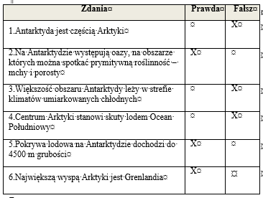 | 3
12. | a.  Za prawidłowe wpisanie wszystkich liter pod zdjęciami - 2 pkt  Za prawidłowe wpisanie 2 -3 liter 1 pkt  Odpowiedź:  1 – B; 2 – C; 3 – D; 4 – A  b.  Za prawidłowe dobranie wszystkich zwierząt do obszaru występowania 2 pkt.  Za prawidłowe dobranie 2 – 3 zwierząt 1 pkt  Odpowiedź:  - biegun północny - 1,3 (dopuszczono wpisanie liter: B, D)  - biegun południowy – 2,4 (C, A) | 4
13. | Za prawidłowe wpisanie wszystkich elementów rzeźby wysokogórskiej – 2 pkt.  Za prawidłowe wpisanie 2 – 3 elementów – 1 pkt  Odpowiedź:  1.turnia  2.żleb  3.grań  4.stożek piargowy | 2
14. | Za prawidłowe uporządkowanie wszystkich pięter roślinnych - 2 pkt  Za wpisanie we właściwym kółku 2 – 3 cyfr - 1 pkt  lub ustawienie 3 cyfr obok siebie we właściwej kolejności np. 3,1,2  Odpowiedź: Prawidłowa kolejność  4  5  3  1  2 | 2
15. | C | 1
16. | A | 1
17. | Za podkreślenie trzech przykładów wykorzystania glonów – 1pkt  Odpowiedź: agar, kosmetyki, karma dla bydła | 1
18. | Za prawidłową ocenę poprawności obu zdań – 1 pkt  Odpowiedź:  F  P | 1
19. | Za prawidłowe wpisanie dwóch narządów zmysłów - 1 pkt  Odpowiedź:  smak i węch; język, jama ustna, kubki smakowe i nos, inne prawidłowe odpowiedzi | 1
20. | D | 1
21. | C | 1
22. | B | 1
23 | Za prawidłowe wpisanie wszystkich czynności życiowych- 2pkt  Za prawidłowe wpisanie 2-3 czynności życiowych – 1pkt  Odpowiedź:  Czynność życiowa  - Wzrost lub rozwój lub metabolizm lub trawienie( nawet jedzenie i pożywianie się itp.)  - Odżywianie  - Rozmnażanie  - 4. Oddychanie | 2
24. | Za prawidłowe wpisanie wszystkich struktur komórkowych- 3pkt  Za prawidłowe wpisanie 4-5 struktur komórkowych -2 pkt  Za prawidłowe wpisanie 2-3 struktur komórkowych – 1pkt  Odpowiedź:  Nazwa struktury  - Chloroplasty, ciałka zieleni  - Cytoplazma /cytozol  - Jądro  - Błona komórkowa  - Ściana komórkowa  - mitochondrium | 3
25. | Za prawidłowe opisanie rysunku – 3 pkt  Po 1 pkt za prawidłowe podpisanie struktury komórkowej  Odpowiedź:  - jądro  - chloroplast  - mitochondrium | 3
26. | Za prawidłową ocenę poprawności wszystkich zdań – 2 pkt  Za prawidłową ocenę poprawności 2-3 zdań – 1 pkt  Odpowiedź:  Informacja Prawda Fałsz  Schemat przedstawia kwiat rośliny zapylanej przez wiatr. X  Zalążki znajdują się w części kwiatu oznaczonej literą E. X  Pyłek produkowany jest w części kwiatu oznaczonej literą B. X  Części kwiatu oznaczone literami F i G pełnią funkcję ochronną dla części rozrodczych kwiatu. X | 2
27. | Za prawidłowe uzupełnienie wszystkich zdań – 3 pkt  Po 1pkt za prawidłowe uzupełnienie każdego zdania.  Odpowiedź:  - W 100g wody o temperaturze30°C można rozpuścić 0,1g dwutlenku węgla.  - W 100g wody o temperaturze 10°C można rozpuścić 0,2g dwutlenku węgla.  - Im wyższa temperatura wody, tym mniej dwutlenku węgla się w niej rozpuści. | 3
28. | Za prawidłowe uzupełnienie dwóch zdań – 2 pkt  Po 1pkt za prawidłowe uzupełnienie jednego zdania-1pkt  Odpowiedź:  Zmniejszanie obszarów leśnych wpływa na zmniejszenie zawartości tlenu  w powietrzu.  Spalanie dużych ilości paliw zwiększa ilość dwutlenku węgla lub tlenków siarki w powietrzu. | 2
Razem |  | 50

